**实验四 基于神经网络的模式识别实验**

**实验目的：**

理解神经网络的结构和原理，掌握反向传播学习算法对神经元的训练过程，了解方向传播公式。通过构建网络模式识别实例，熟悉前馈网络和反馈网络的原理和结构。

**实验内容：**

设计神经网络模型，实现数字图像的分类。见书本217页例8.1。

已给定的程序可以直接运行main / main4student命令并观察结果（但程序并不正确）。

给定的程序有三个文件，main4student.m / loadimages.m / plotNum.m ，其中main4student.m覆盖了整个模型的所有计算代码。

**实验要求:**

1. 理解书本215页的推导，在main4student.m文件中的netTrain函数内，**修改dk以及aWin的计算，使得程序能够正确运行**。dk和aWin的数学定义分别在书本215页的（8.18b）和（8.16b）

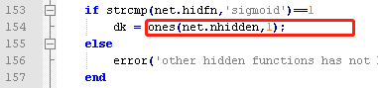

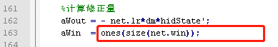

2. loadimages.m文件目前仅实现了0/1两个数字的保存，请依照书本图8.5编写imgs三维数组的其他部分，使其保存0-9十个数字图片；可以使用命令plotNum( )来显示数字的具体图片,如plotNum(imgs(:,:,2))。

3. 改写main.m/ main4student.m的内容，使其从代码上实现0-9等十个数字的分类；

4. 保持代码中的系统参数（大概代码15-23行）不变的情况下，把nosDigits从2改变成10，观察系统被训练1e4次之后，下面的量的变化，并填写表格一。

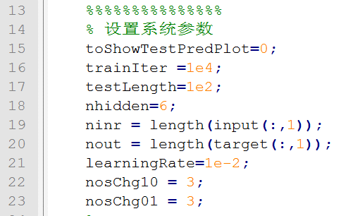

|  |  |  |  |  |  |  |  |  |  |
| --- | --- | --- | --- | --- | --- | --- | --- | --- | --- |
| **表格一** | nosDigits | | | | | | | | |
| 变量 | 2 | 3 | 4 | 5 | 6 | 7 | 8 | 9 | 10 |
| errTrn1000 |  |  |  |  |  |  |  |  |  |
| errTestMean |  |  |  |  |  |  |  |  |  |

5. 设置nosDigits=5，并保持代码中的系统参数（大概代码15-26行）其他参数不变的情况下，更改参数stage=[2:10]*trainIter/10; 使训练分成2~10等九个阶段。运行程序，记录下每个阶段的error变化。

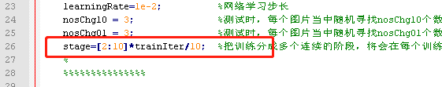

|  |  |  |  |  |  |  |  |  |  |
| --- | --- | --- | --- | --- | --- | --- | --- | --- | --- |
| **表格二** | Stage | | | | | | | | |
| 变量 | 2 | 3 | 4 | 5 | 6 | 7 | 8 | 9 | 10 |
| errTrn1000 |  |  |  |  |  |  |  |  |  |
| errTestMean |  |  |  |  |  |  |  |  |  |

6. 设置nosDigits=5，并保持代码中的系统参数（大概代码15-26行）其他参数不变的情况下，还原stage=[10:10]*trainIter/10; 并更改nhidden（网络隐单元层神经元个数）以及learningRate（网络学习步长）的数值，观察**errTrn1000**变量的变化，并填写表格三。

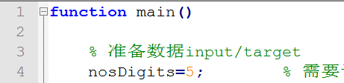 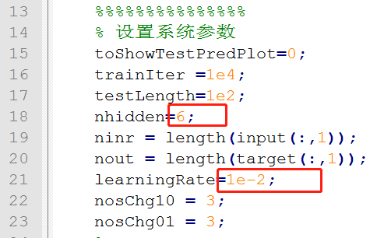

|  |  |  |  |  |  |  |  |  |  |  |
| --- | --- | --- | --- | --- | --- | --- | --- | --- | --- | --- |
| **表格三** | | nhidden（网络隐单元层神经元个数） | | | | | | | | |
| 2 | 3 | 4 | 5 | 6 | 7 | 8 | 9 | 10 |
| Learning  Rate  网络学  习步长 | 1 |  |  |  |  |  |  |  |  |  |
| 1e-1 |  |  |  |  |  |  |  |  |  |
| 1e-2 |  |  |  |  |  |  |  |  |  |
| 1e-3 |  |  |  |  |  |  |  |  |  |
| 1e-4 |  |  |  |  |  |  |  |  |  |

7. 代码中的激活函数采用了书本211页（8.6）公式的sigmoid函数形式，并a=1。修改a的数值以及相应代码（包括test和train两部分）并观察结果的变化。另外，尝试把激活函数修改成为线性输出(linear)，即 f(x) = x 。把以上修改实现后运行观察到的数据填充到表格四中。激活函数改为线性输出(linear)时，需要把createNet函数中修改net.hidfn和net.outfn两个量，并修改netTrain函数代码。

|  |  |  |  |  |  |  |  |
| --- | --- | --- | --- | --- | --- | --- | --- |
| **表格四** | a数值(sigmoid函数) | | | | | | linear |
| 变量 | 0.1 | 0.2 | 0.5 | 1 | 2 | 3 |
| errTrn1000 |  |  |  |  |  |  |  |
| errTestMean |  |  |  |  |  |  |  |